Статья «Мы и наши дети»
Здравствуйте уважаемые мамы, папы, бабушки и дедушки!!!
Вас приветствуют воспитатели средней «Б» группы — Чайкина Галина Фёдоровна Никулина Наталья Геннадьевна
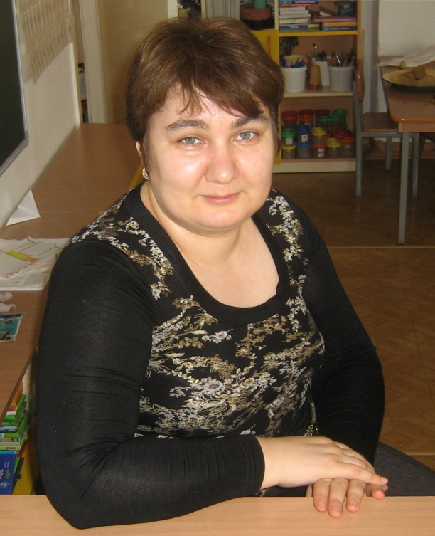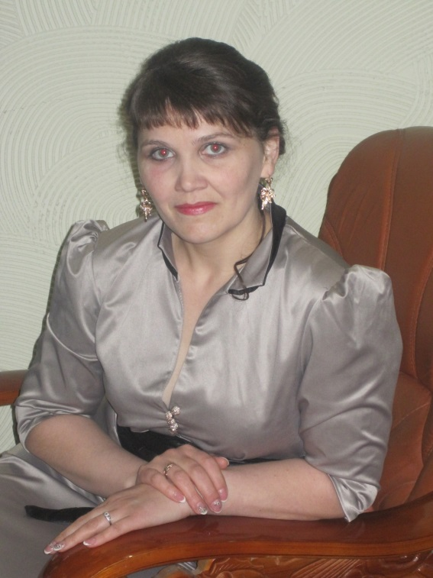
Мы — личности творческие, поэтому мы находимся в постоянном поиске, у нас ещё много планов, идей, проектов, которые мы надеемся воплотить в жизнь и на благо наших воспитанников!
Родители всегда и во всем помогают нашей группе. Они главные помощники в нашей работе и мы им за это очень благодарны!
В группе созданы все условия для насыщенной и интересной жизни наших воспитанников.
С нами весело и интересно! Добро пожаловать!
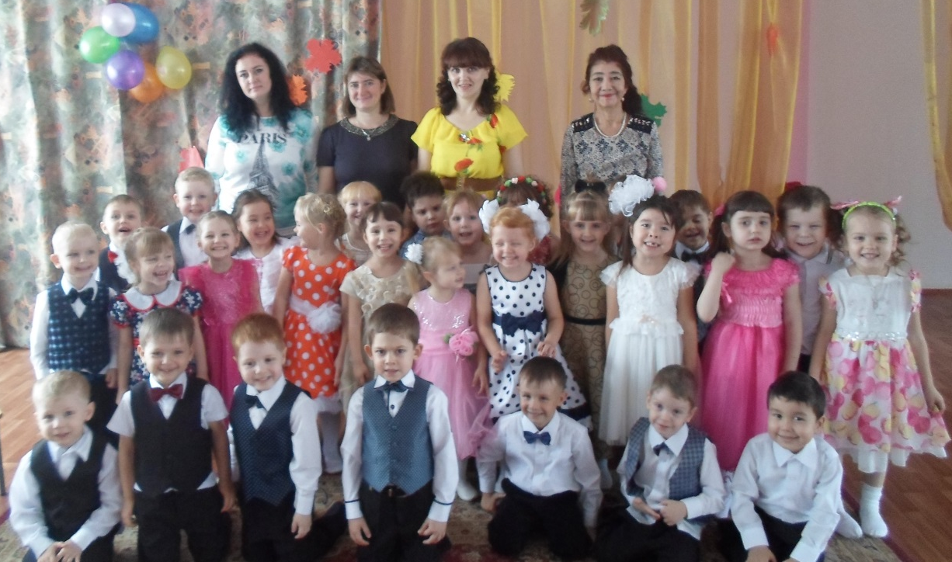
Одной семьей мы здесь живем, мир бесконечный познаем.
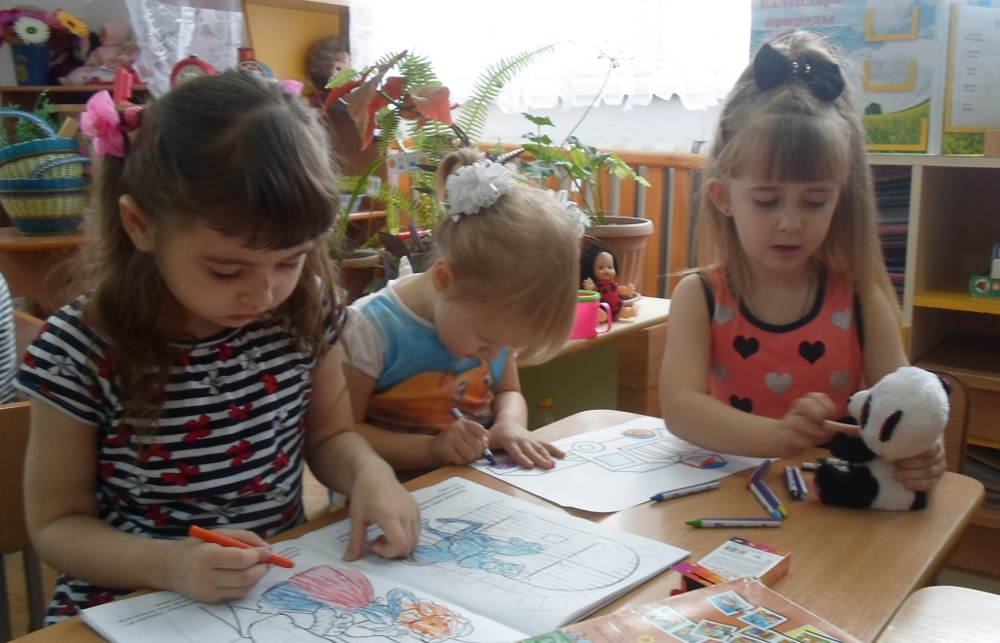
Нас учат петь, играть, читать, по дому маме помогать.
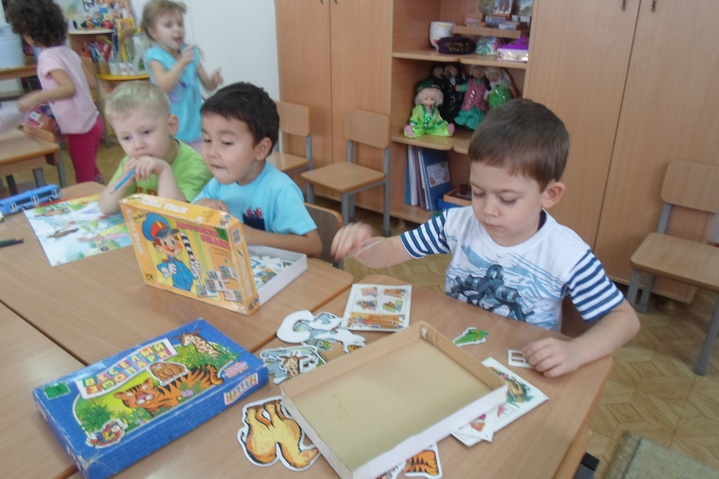
И танцевать, и вновь играть, и руку дружбы подавать!
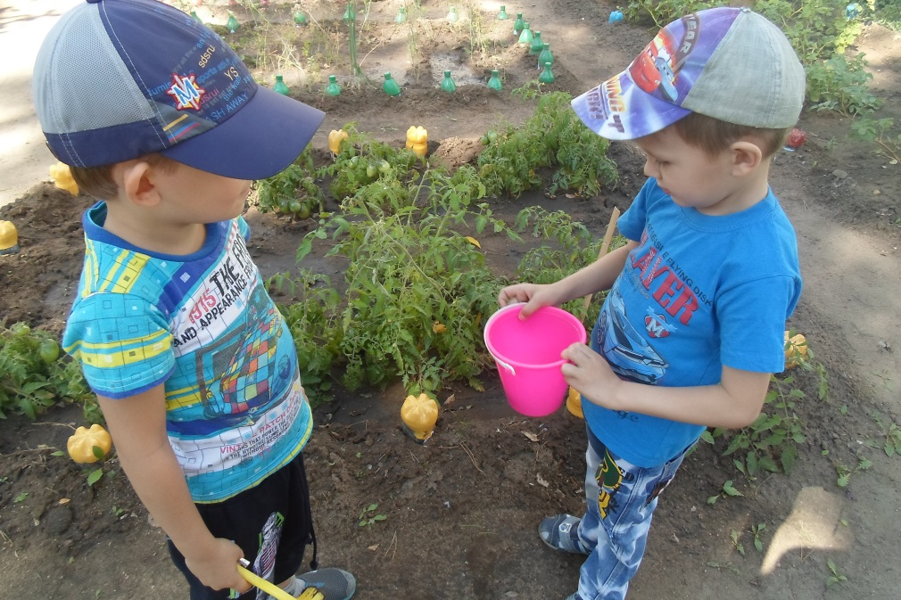
Мы очень любим детский сад,
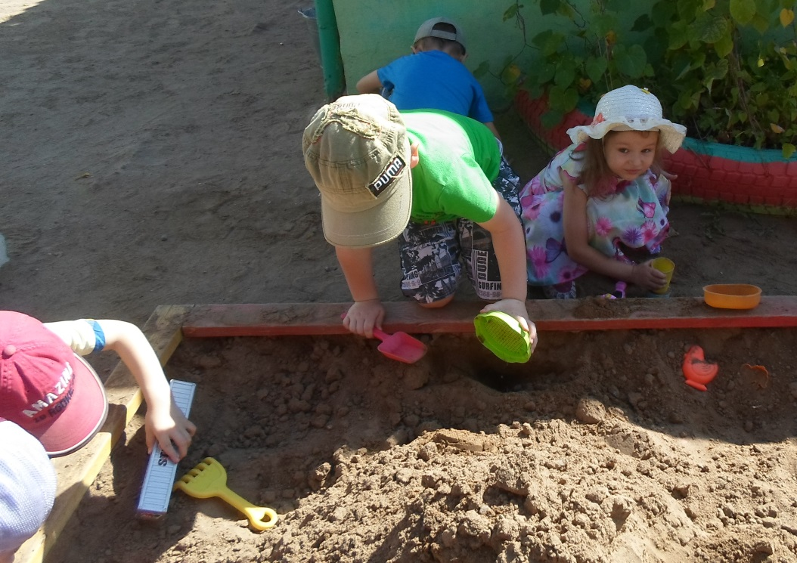
Он дом второй для всех ребят!
Дети нашей группы - это наша радость и большая надежда. Мы всегда помним о том, что дошкольное детство - это уникальный период человеческой жизни, очень важный и ответственный, потому что именно в это время формируется личность человека.
Мы верим в неповторимость каждого ребенка и прилагаем все усилия, чтобы найти к каждому индивидуальный подход с целью распознать и раскрыть максимальный потенциал каждого. Заботясь о каждом ребёнке, поддерживая его любознательность и свежесть ощущений, воспитывая в нём доброту и искренность, мы ценим его право на самостоятельные открытия, индивидуальные личностные проявления и счастливое детство.
Мы развиваем в детях такие качества:
• Уверенность в себе
• Позитивная самооценка
• Самостоятельность
• Инициативность
• Ответственность
• Высокая познавательная мотивация
• Умение делать выбор, исходя из своих реальных потребностей
• Способность концентрироваться на работе
• Умение организовывать свое время
• Трудолюбие
• Стремление к порядку
• Высокий уровень социальной адаптации

Каждый день, как на работу, мы приходим в детский сад. А когда домой нам надо, не хотим идти назад!
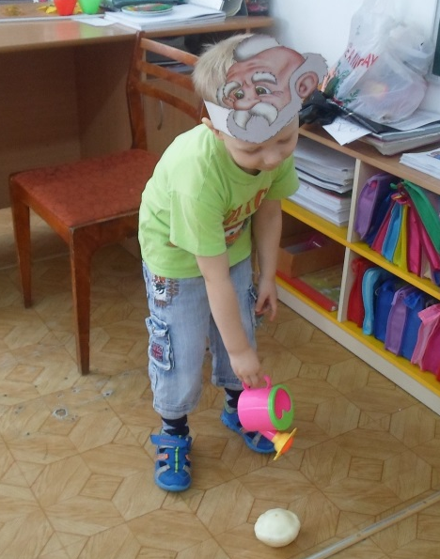
В разные игры мы дружно играем, вместе мы никогда не скучаем!
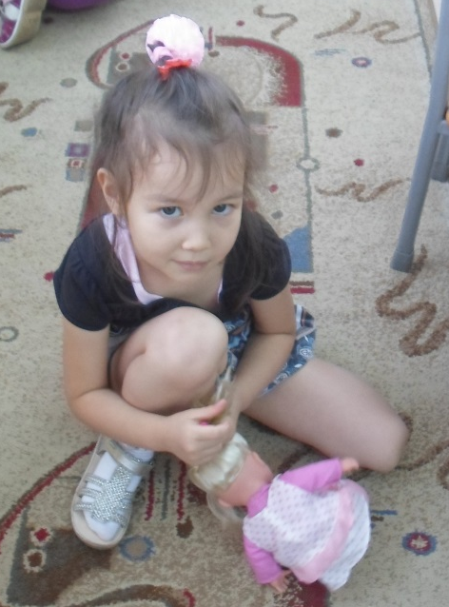
Не деремся и не плачем, научили нас дружить. Целый день мы веселимся, хорошо на свете жить!
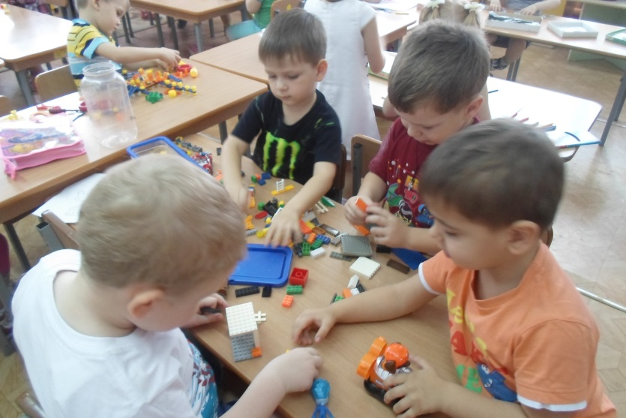
Физкультуру очень любим: бегать, прыгать и играть. Если очень будет нужно, можем все рекорды взять.

Быть дружными, веселыми мы можем каждый день. В семью играть нам здорово - без ссор и без проблем.
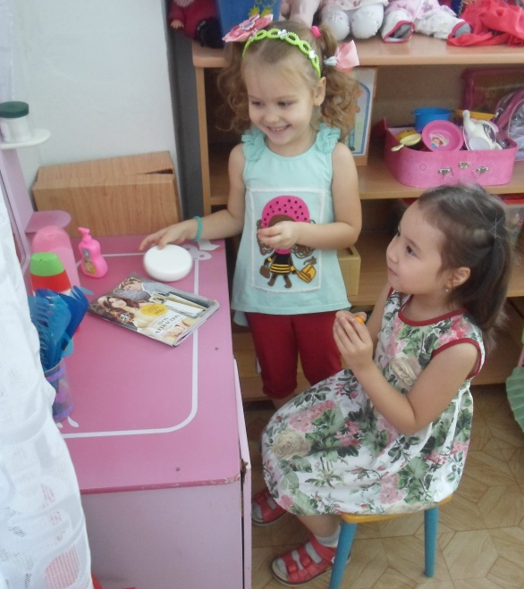
Детский сад – одна семья. Будем вместе – ты и я! Радостно трудиться и всему учиться.
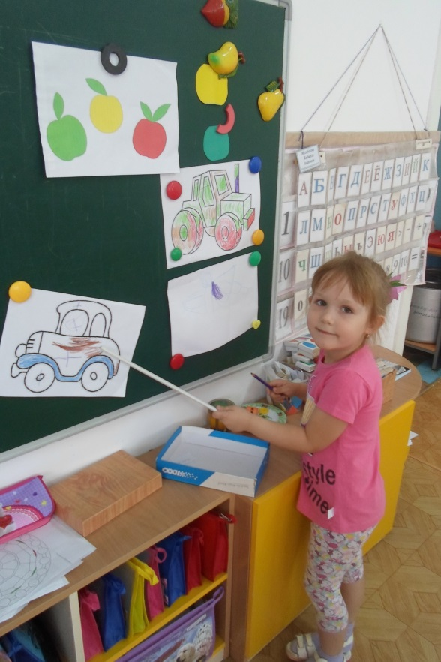
Много красок, много смеха, шутки, радость и потеха!

